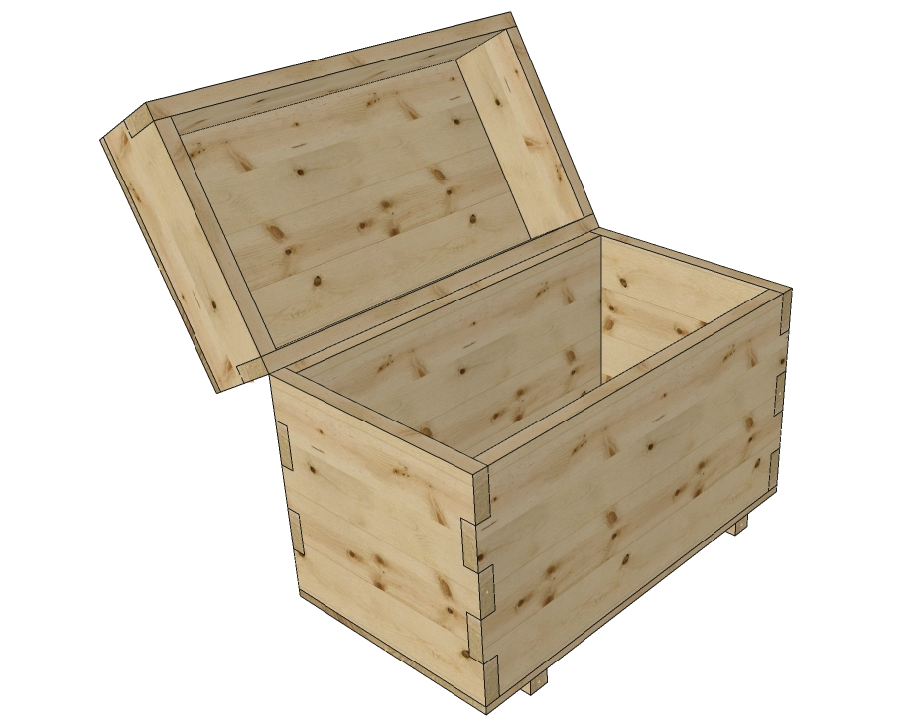

Caisse

* Réalisée en contreplaqué :
  + 15 mm pour les côtés (éléments 2 et 3)
  + 8 mm pour le fond et le dessus (éléments 1)
* Assemblage à queues droites renforcées par colle et vis
* Fond et dessus collés et vissés par vis 3.5*40 mm
* Patins de protection collés et vissés à travers le fond par vis 3*18 mm
* L’ensemble est d’abord assemblé comme une boite, puis le couvercle est retaillé à la scie à format au niveau de la seconde queue droite.

Ferrage

* On ajoute deux poignées, deux charnières et un porte-cadenas, assemblés par vis de 3*16 mm

|  |  |  |
| --- | --- | --- |
|  |  |  |

# Plan de l’ensemble ECH. : 1/5

* Rechercher la cotation manquante :

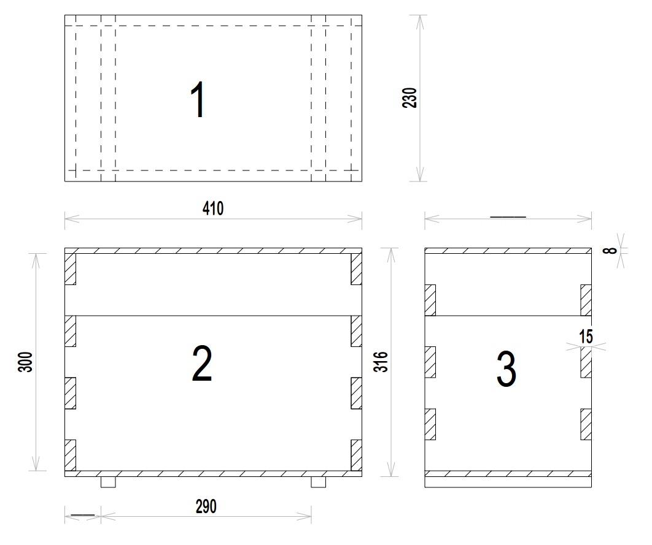

# Fiche de débit pour 1 caisse à outils

* Compléter la fiche de débit pour une caisse à outils :

|  |  |  |  |  |
| --- | --- | --- | --- | --- |
|  | qu. | épaisseur [mm] | largeur [mm] | longueur [mm] |
| Elément 1 |  |  |  |  |
| 2 |  |  |  |  |
| 3 |  |  |  |  |

# optimisation du debit POUR LA REALISATION DE 15 CAISSES

|  |  |  |  |
| --- | --- | --- | --- |
| **ELEMENT 1** | | | |
| Matériau | CP | Quantité [unité] | 30 |
| Epaisseur [mm] | 8 | Dimensions (l * L) [mm] |  |
| Dimensions des panneaux de Contreplaqué [mm] | | | 1220 * 2500 |
| Combien d’éléments par panneau ? | | |  |
| Combien de panneaux nécessaires ? | | |  |

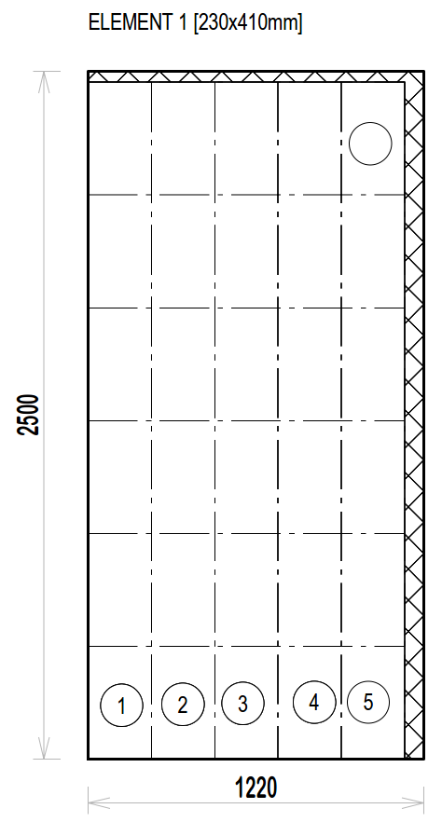

|  |  |  |  |
| --- | --- | --- | --- |
| **ELEMENT 2** | | | |
| Matériau |  | Quantité [unité] |  |
| Epaisseur [mm] |  | Dimensions (l * L) [mm] |  |
| Dimensions des panneaux de Contreplaqué [mm] | | | 1220 * 2500 |
| Combien d’éléments par panneau ? | | |  |
| Combien de panneaux nécessaires ? | | |  |

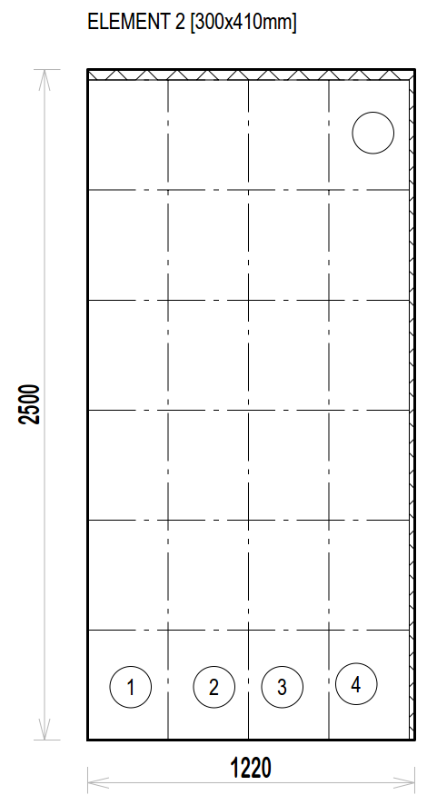

|  |  |  |  |
| --- | --- | --- | --- |
| **ELEMENT 3** | | | |
| Matériau | CP | Quantité [unité] |  |
| Epaisseur [mm] |  | Dimensions (l * L) [mm] |  |
| Dimensions des panneaux de Contreplaqué [mm] | | | 1220 * 2500 |
| Combien d’éléments par panneau ? | | |  |
| Combien de panneaux nécessaires ? | | |  |

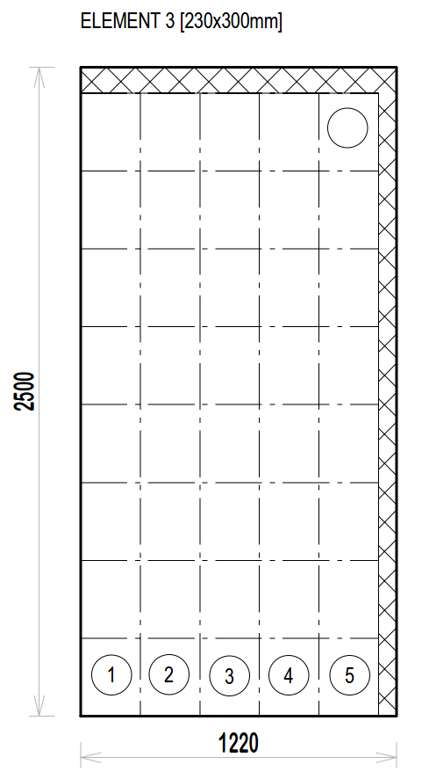

# QUANTITATIF / BON DE COMMANDE

* Compléter le bon de commande en utilisant :
* les informations du descriptif
* les tarifs indiqués sur les devis
* calculer le coût de revient de ……. caisses à outils
* En déduire le coût d’une caisse à outils

|  |  |  |  |
| --- | --- | --- | --- |
| Pour ….. caisses | qu. | prix unitaire HT | prix HT |
| panneau CP15 |  | € | € |
| panneau CP8 |  | € | € |
| charnière |  | € | € |
| poignée |  | € | € |
| porte-cadenas |  | € | € |
| vis 3*16 mm | 1 boite | € | € |
| vis 3.5*40 mm | 1 boite | € | € |
| Colle vinylique blanche | 1 bib de 750 g | € | € |
|  |  | total HT | € |
|  |  | TVA 20% | € |
|  |  | total TTC | € |
|  |  |  |  |
|  |  | Pour une caisse | € |

